Конкурс агитационных плакатов «Здоровый образ жизни»
20.07.2022
Центр общественного здоровья и медицинской профилактики города Москвы Государственного бюджетного учреждения «Научно-исследовательский институт организации здравоохранения и медицинского менеджмента Департамента здравоохранения города Москвы» объявил о старте конкурса для всех жителей столицы – «Здоровый образ жизни».
Мероприятие призвано сформировать активную гражданскую позицию в вопросах здорового образа жизни, помочь сориентировать население на здоровое общество, традиционные семейные и морально-нравственные ценности, развить общественно-полезную активность и помочь развитию творческого потенциала участников конкурса.
Конкурс проводится по шести номинациям:
· «Активный отдых/ Движение – это жизнь»;
· «Нет вредным привычкам»;
· «Полезные привычки»;
· «Эмблема здоровья семьи»;
· «Эмоциональное здоровье»;
· «Здоровье на тарелке».
Прием заявок продлится до 26 сентября 2022 года.
Онлайн-голосование на сайте ГБУ «НИИОЗММ ДЗМ» будет проходить с 26 сентября по 12 октября 2022 года и уже 17 октября будут объявлены победители.
Подробнее о конкурсе вы можете узнать на странице мероприятия по ссылке.
Приглашаем москвичей принять участие в конкурсе!

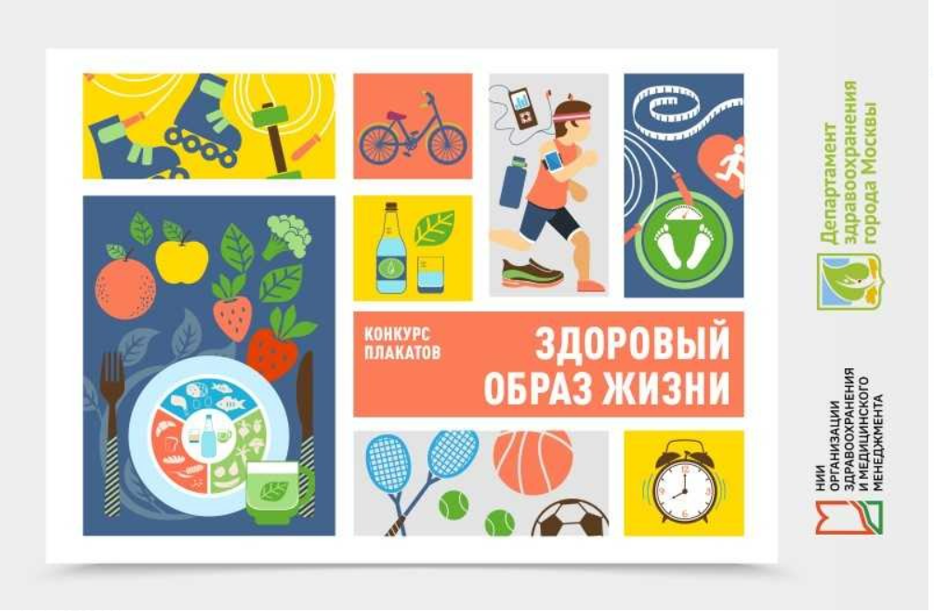

Адрес страницы: http://mitino.mos.ru/presscenter/important/detail/10944945.html
Управа района Митино города Москвы

